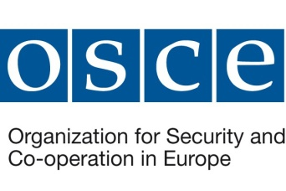 |  |  | 

Проект Глобального экологического фонда
«Содействие трансграничному сотрудничеству и комплексному управлению водными ресурсами в бассейне реки Днестр»

Рабочая встреча экспертной группы

по анализу влияния водохранилищ днестровских ГЭС на состояние бассейна Днестра

г. Кишинев, Республика Молдова
14 сентября 2018 года

Резюме встречи

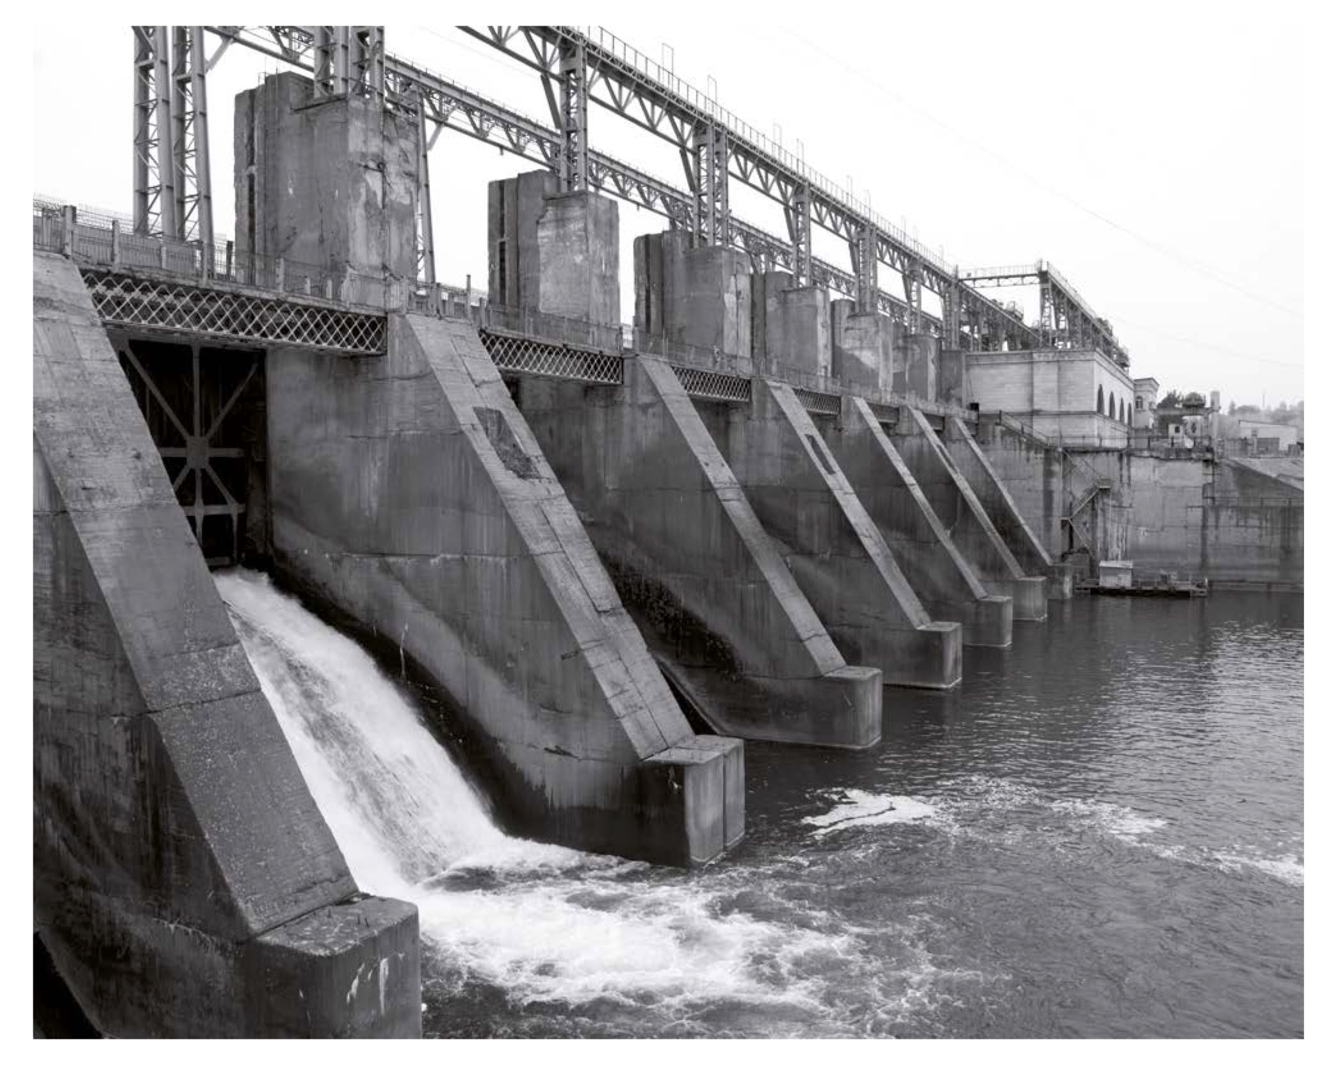
© Shutterstock

Общая информация

Вторая рабочая встреча экспертной группы по анализу влияния водохранилищ днестровских ГЭС на состояние бассейна Днестра, состоялась в Кишиневе в помещении гостиницы «Ария». Программа встречи приведена в Приложении 1. Во встрече приняли участие 14 специалистов из научных и проектных учреждений, НПО, хозяйственных, природоохранных и других государственных организаций Республики Молдовы и Украины и 6 представителей и консультантов международных организаций (Приложении 2).

Задача встречи состояла в представлении и обсуждении хода и промежуточных итогов работы со времени предыдущей встречи 18 – 19 июня 2018 года в Киеве, включая состояние дел, согласованные методы анализа и источники данных в тематических подгруппах, первые предварительные результаты анализа и дальнейшие шаги.

Гидрологические изменения

Предварительный анализ данных с гидрологических постов Залещики, Могилев-Подольский и Бендеры в соответствии с рекомендациями руководства № 31 к реализации Директивы Европейской Комиссии о рамочных условиях деятельности в области водной политики показал значимые изменения внутригодовых колебаний стока как во времени (выше Днестровского гидроузла в связи с многолетними климатическими изменениями; ниже Днестровского гидроузла и ниже Дубоссарского водохранилища при сравнении периодов до и после строительства и ввода водохранилищ в эксплуатацию), так и вдоль русла Днестра в современный период после ввода водохранилищ в эксплуатацию.

В то время как климатические изменения привели к увеличению максимальных и минимальных расходов воды (соответственно, на 2– 4% и 18 – 73% на посту Залещики), влияние водохранилищ в их нижних бьефах привело к систематическому снижению максимальных весенних расходов воды (кроме мая, по данным поста Бендеры) на 15 – 25% и увеличению минимального стока на 35% - 100% и более в зависимости от периода осреднения. Те же закономерности проявляются при сравнении между собой данных различных постов в современный период 1991 – 2015 гг.: увеличение минимального и уменьшение максимального стока в Могилеве-Подольском по сравнению с суммарным притоком в водохранилище Днестровской ГЭС-1 и в створе Бендер по сравнению со стоком в Могилеве-Подольском. Общей закономерностью является уменьшение абсолютной величины изменений с увеличением периода осреднения.

В ходе дальнейшей работы предполагается анализ

- особенностей гидрологического режима для более коротких периодов: после запуска ГЭС-1 и работы водохранилища ГЭС-2 в режиме буферного без работы ГЭС-2; после запуска ГЭС-2 (1999 – 2002 гг.) и до запуска ГАЭС (1-й агрегат – конец 2009 г.); и в период 2012 – 2018 гг. после ввода в эксплуатацию верхнего водоема ГАЭС;
- внутрисуточного режима работы и расхода воды ниже ГЭС-2;
- многолетних колебаний стока Днестра по данным гидрологического поста Бендеры (1881 – 2015 гг.) с целью выделения циклов и фаз колебаний водности реки;
- особенностей режима весеннего половодья до строительства водохранилищ в сравнении с режимом современного ежегодного эколого-репродуктивного попуска;
- водного баланса водохранилища ГЭС-1 за годы его эксплуатации и сопоставление его с водохозяйственным балансом Днестра ниже водохранилища ГЭС-2.
Изменения гидрохимического и гидробиологического режимов и состояния околоводных экосистем

В соответствии с решениями Первой встречи экспертной группы в июне 2018 года и с учетом методического опыта ЕС и аналогичных исследований в бассейнах Дуная и Рейна, анализ гидрохимических (и гидрофизических) изменений сосредоточился на изучении содержания в воде растворенного кислорода, ее температуры и – в качестве характеристики изменения твердого стока – мутности воды (содержания взвешенных веществ). Для анализа используется информация Гидрометеорологического центра Украины, Государственной гидрометеорологической службы Молдовы и Гидрометеорологического центра Тирасполя
с пунктов наблюдений Залещики, Наславча, Могилев-Подольский, Отачь, Сороки, Грушка, Каменка и Дубоссары.

Предварительный анализ показал значительное снижение твердого стока ниже водохранилищ, изменение внутригодовой динамики температуры воды и содержания в ней кислорода. Кислородный режим трансграничного участка находится под влиянием термической и кислородной стратификации Днестровского водохранилища, объема попусков ГЭС-1 и ГЭС-2, а также времени пребывания водных масс в буферном водохранилище. В отдельных случаях, в зависимости от сезона года, на трансграничном участке возможна значительная суточная изменчивость содержания кислорода, часто не улавливаемая режимными наблюдениями. В ходе дальнейшей работы предполагается

- провести полный анализ выбранных гидрохимических и гидрофизических данных;
- изучить возможность анализа содержания в воде органического вещества и
- анализа данных экспедиции «Днестр 2011» проекта ЕЭК ООН – ОБСЕ – ЮНЕП «Днестр – 3».

Для анализа гидробиологических изменений в настоящее время используется доступная информация о видовом составе и видах-доминантах и суммарные количественные показатели присутствия гидробионтов (численность, биомасса) наряду с дополнительными показателями (биотические индексы, индексы сапробности и т.п.). Источниками информации служат монографии и научные исследования, резюмирующие результаты полевых гидробиологических исследований до и после создания водохранилищ, а также данные режимного гидробиологического мониторинга Государственной гидрометеорологической службы Республики Молдова (пункты Наславча – Лядова, Отачь, Сороки, Резина, Дубоссарское водохранилище выше и ниже Дубоссар, нижний бьеф Дубоссарского водохранилища, Вадул-луй-Водэ и Бендеры). На примере анализа количественных характеристик макробеспозвоночных на трансграничном участке Днестра (ниже водохранилища ГЭС-2) показана принципиальная возможность выбранного подхода, а также сравнимость (на уровне порядка величин) численности и биомассы макробеспозвоночных по данным различных обследований. Показаны также относительно низкие (в большинстве не превышающие 2,2) современные значения индекса сапробности в пределах трансграничного участка.

В ходе дискуссии было отмечено наличие значительного объема данных о содержании бактериопланктона, фитопланктона, зообентоса, гидрохимических характеристиках Днестра в Институте зоологии Республики Молдова. Данные недоступны для прямого использование в рамках экспертной группы, однако сопоставление с ними возможно на уровне общих выводов. Была отмечена проблема зарастания акватории Днестра высшей водной растительностью, а также принципиальная необходимость в перспективе совместных полевых обследований по единой согласованной методике для получения актуальной и полностью сопоставимой гидробиологической информации. Дальнейшая работа предполагает:

- проведение полного анализа доступных данных, в т. ч., с использованием рекомендаций ЕС;
- сбор данных и анализ состояния ихтиофауны, орнитофауны и экосистем днестровских плавней;
- по мере возможности, сбор и анализ данных о динамике зарастания акватории Днестра.
Водопользование

В рамках анализа обеспечения потребностей водопользования оценено его состояния в молдавской части бассейна реки Днестр (в том числе, на левобережье) и в Одесской области в 1951 – 1980 годах и за период эксплуатации водохранилищ (1990 – 2015 гг.). В частности, проанализированы существующие системы водоснабжения и канализации, динамика развития орошения и его перспективы, обобщены материалы ежегодных отчетов по форме 2-ТП «водхоз» и проведен анализ стратегических и директивных документов в области водоснабжения, канализации, водного хозяйства Молдовы и Одесской области Украины.

Показано, что с конца 1990-х годов в Молдове значительно (со 100 – 240 до менее 20 – 35 тысяч га) сократились орошаемые площади. Принятая при обосновании эксплуатации водохранилищ днестровских ГЭС расчетная общая орошаемая площадь 550 тысяч гектаров в ближайшие 50 – 70 лет достигнута не будет, однако в долгосрочной перспективе это значение следует обеспечить для расширения орошаемого производства высокорентабельных плодоовощных и других культур, необходимого для экономического и социального развития сельской местности. В то же время, заложенная в расчеты оросительная норма 4420 м³ / га представляется неоправданно высокой и может быть значительно снижена, высвобождая необходимый объем воды для не заложенного в исходный расчет весеннего эколого-репродуктивного попуска.

В острозасушливые годы остро необходимо регулирование минимального стока. Анализ ситуации в 2007 году показывает необходимость использования водохранилищ для обеспечения гарантированного водопотребления, которое в июле – августе 2007 года превышало естественный приток при орошении всего 35 тысяч гектаров. Одновременно в летний период необходимо сохранять возможность принятия паводков для защиты от наводнений нижерасположенных сельскохозяйственных земель, которые во многих селах Молдовы являются единственными источниками существования людей.

В качестве примера обеспечения потребностей коммунального водоснабжения рассмотрена проблема водозабора г. Кишинева, где с 1980-х годов в отдельные дни водозабор головной насосной станции на Днестре работает при уровнях воды значительно ниже расчетных. По данным проектных и эксплуатационных организаций и результатам топографо-геодезических работ в сентябре – декабре 2016 года установлено, что под действием комплекса причин дно русла Днестра в районе водозабора головной насосной станции понизилось за период с 1962 по 2016 годы на несколько метров. Для повышения уровня воды в районе водозабора, проектные параметры которого рассчитаны на гарантированный минимальный расход 80 м³ / сек, институтом «Аквапроект» предложены несложные и недорогостоящие гидротехнические мероприятия.

В ходе дальнейшей работы предполагается продолжение анализа

- водопользования (включая сбор дополнительных данных по Молдове за 1970 – 1988 гг., сбор и анализ данных о водопользовании в Одесской области и совмещённый анализ водопользования ниже ГЭС-2 с учетом данных Молдовы и Украины и потребностей весеннего эколого-репродуктивного попуска);
- состояния (по данным статистической отчетности) и перспектив водоснабжения в Молдове и Украине;
- сложных ситуаций (маловодные годы, пропуск паводков, состояние и проблемы крупных водозаборов).

Дальнейшие действия экспертной группы

По окончании встречи, 17 сентября 2018 года информация о ходе и первых результатах работы была представлена на встрече Комиссии по устойчивому использованию и охране бассейна реки Днестр. Дальнейшие задачи включают подготовку раздела «Гидроэнергетика» Трансграничного диагностического анализа проекта ГЭФ (октябрь 2018 года) и расширенного отчета - приложения к Трансграничному диагностическому анализу (декабрь – январь 2019 года).
Приложение 1

Проект ГЭФ «Содействие трансграничному сотрудничеству и комплексному управлению
водными ресурсами в бассейне реки Днестр»

ПРОГРАММА ВТОРОЙ РАБОЧЕЙ ВСТРЕЧИ ЭКСПЕРТНОЙ ГРУППЫ
ПО АНАЛИЗУ ВЛИЯНИЯ ВОДОХРАНИЛИЩ ДНЕСТРОВCКИХ ГЭС НА СОСТОЯНИЕ ДНЕСТРА

Кишинев, 14 сентября 2018 года
Гостиница «Ария», ул. Альба Юлия 7/1

10:00 Кофе

10:30 Введение

Приветствие и представление участников
Состояние дел в целом, задачи встречи, формат работы

11:00 Представление и обсуждение согласованных в подгруппах методических подходов, хода работы и предварительных результатов анализа

Гидрологические вопросы

Вопросы гидробиологии и состояния околоводных экосистем

13:00 Обед

14:00 Представление и обсуждение согласованных в подгруппах методических подходов, хода работы и предварительных результатов анализа (продолжение)

Гидрохимические вопросы

Вопросы водопользования и водообеспечения

16:00 Кофе

16:30 Планирование дальнейших действий, сроки и ожидаемые результаты, формат их обобщения и доработки

17:30 Итоги и завершение рабочей встречи

Приложение 2

Проект ГЭФ «Содействие трансграничному сотрудничеству и комплексному управлению
водными ресурсами в бассейне реки Днестр»

СПИСОК УЧАСТНИКОВ ВТОРОЙ РАБОЧЕЙ ВСТРЕЧИ ЭКСПЕРТНОЙ ГРУППЫ

ПО АНАЛИЗУ ВЛИЯНИЯ ВОДОХРАНИЛИЩ ДНЕСТРОВCКИХ ГЭС НА СОСТОЯНИЕ ДНЕСТРА

ФИО | Организация / Должность | Контактные данные
Герман Беженару | Независимый консультант, Молдова | +373 60 064 000  gherman.bejenaru@gmail.com
Василий Гребень | Киевский национальный университет им. Т. Г. Шевченко, Украина / Профессор каф. гидрологии и гидроэкологии | +380 67 811 82 60  grebin1964@gmail.com
Владимир Губанов | Нижнеднестровский национальный природный парк, Украина / Заместитель директора по науке | +380 98 218 81 60  dniestrpark@gmail.com
Оксана Гуляева | ЧАО «Укргидроэнерго», Украина / Ведущий специалист по вопросам экологии | +380 98 99 47 615  ecohydrologist.ua@gmail.com
Николай Денисов | Экологическая сеть «Зой» / Старший партнер, Швейцария | nickolai.denisov@zoinet.org  +41 22 917 8281
Елена Зубкова | Институт зоологии, Молдова / Заведующая лабораторией гидробиологии и экотоксикологии | +373 79 638 311 elzubcov@mail.ru, ecotox@yahoo.com
Анатолий Калашник | Институт «Аквапроект», Молдова / Главный инженер | +373 69 120 565  acvaproiect@gmail.com
Виталий Кольвенко | Гидрометцентр Тирасполя, Молдова (Приднестровье) / Директор | +373 77 874 085  kolvenko@mail.ru
Тамара Кутонова | ОБСЕ / Региональный координатор днестровского проекта ГЭФ | +380 93 124 03 28  tamara.kutonova@gmail.com  tamara.kutonova@osce.org
Бу  Либерт | Независимый консультант, Швеция | bocarl.libert@gmail.com
Руслан Мелиан | Независимый консультант, Молдова | +373 69715511  rmelian@rambler.ru
Надежда Мазур | ОБСЕ / Национальный координатор (Молдова) днестровского проекта ГЭФ | +373 67 758 4 77  nadejda.mazur@osce.org
Владимир Окушко | Офис политического представителя, Молдова (Приднестровье) / Советник управления | +373 533 7 43 49, 77 70 26 74  office@mid.gospmr.org
Владимир Панфилий | ПРООН / Ассистент проекта по оценке социально-экологического воздействия Днестровского гидроузла | vladimir.panfilii@undp.org
Михаил Пенков | Независимый консультант, Молдова | + 373 69 486 740  penkovmihails@gmail.com
Людмила Пилькова | Агентство по сельскому хозяйству и природным ресурсам, Молдова (Приднестровье) / Заместитель директора
Илья Тромбицкий | Международная ассоциация хранителей реки Eco-TIRAS / Директор | +373 22 225 615, 550 953  ilyatrom@mail.ru
Александр Усов | Институт гидробиологии НАН Украины / Заведующий отделом научно-технической информации | +38 068-2486723  alex_lake2007@ukr.net
Ион  Эфрос | ПРООН / Координатор проекта по оценке социально-экологического воздействия Днестровского гидроузла | Ion.efros@undp.org
Елена  Юрцук | Агентство по сельскому хозяйству и природным ресурсам, Молдова (Приднестровье) / Нач. упр. природопользования | +373 777 10 101  m.s.yurcuk@mail.ru

Руководство № 31 (Ecological Flows) к реализации Директивы Европейской Комиссии о рамочных условиях деятельности в области водной политики: http://ec.europa.eu/environment/water/water-framework/facts_figures/guidance_docs_en.htm.
Руководство № 7 (Monitoring under the Water Framework Directive) к реализации Директивы Европейской Комиссии о рамочных условиях деятельности в области водной политики: http://ec.europa.eu/environment/water/water-framework/facts_figures/guidance_docs_en.htm.

